Verenigingen/Instellingen Thema Beroepsopleidingen
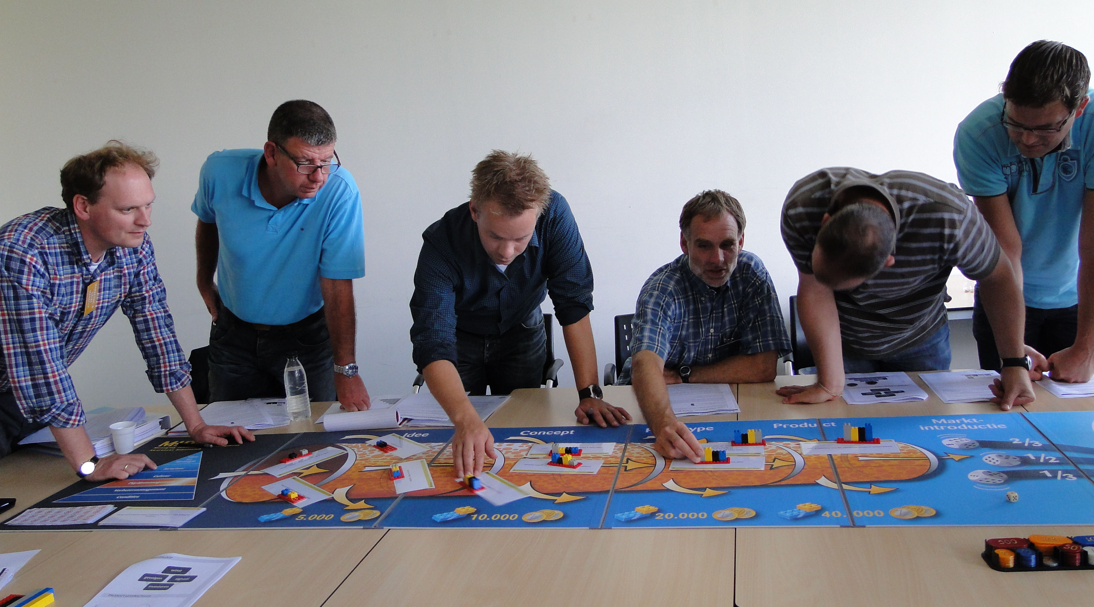
Collegeserie Inleiding Corrosie: theorie, praktijk en beheersing
Het geheim van de smid (III)
Bij het Centrum voor Natuur en Techniek aan de Hogeschool Utrecht loopt de collegeserie Inleiding Corrosie, bedoeld voor professionals die dagelijks met dit thema bezig zijn. Het is opgezet vanuit een Europees Leonardo da Vinci-programma, ten behoeve van de MRO-sector (Maintenance, Repair, Overhaul). De collegeserie combineert Corrosie en Metaalkunde, waarbij de colleges afwisselend verzorgd worden door hogeschooldocenten (zie deel I in juni) en experts uit de beroepspraktijk (deel II in Techniek van deze editie en IV in een latere editie). Hieronder volgt een terugblik op de simulatie, die als moderne lesvorm gehanteerd werd op het college van 9 juni.
De legendarische Koning Midas maakte zich onsterfelijk door te wensen dat alles wat hij aanraakte in goud zou veranderen. Zijn hebzucht sloeg om in wanhoop toen bleek dat dit dan ook voor voedsel gold. Voor een onderhoudstechnoloog geldt evenzeer dat alles wat hij/zij aanraakt in goud kan veranderen. Althans in de zin dat het in stand houden van technische systemen een onmiskenbare bijdrage in de productiviteit is. Dat deze bijdrage desalniettemin miskend wordt, is een gegeven dat in het EuroMaint-project aangepakt wordt, door van onderhoudstechnologen volwaardige gesprekspartners te maken die meetellen in de bedrijfsvoering. Meetellen doordat hun bijdrage in opbrengst wordt uitgedrukt, in plaats van in kosten. Onderdeel is een modelsimulatie onder de naam MIDAS Innovation Management Game, maar hier in de betekenis van Management Innovation and Development Awareness Simulation.
Simuleren: effectief leren
Wie vaker een simulatie als lesopzet heeft meegemaakt, herkent het patroon. Tijdens de speluitleg nemen de deelnemers een houding aan van “móét dit nou…. ga maar naast de beamer de collegemap staan uitleggen, hoor.” Vervolgens wordt braaf de taakverdeling ter hand genomen en wordt de eerste spelronde doorlopen. Dat gaat nog wat onwennig, en met de vraag in het achterhoofd hoe je dit thuis en morgen in de kantine gaat uitleggen. Spelletjes doen onder cúrsustijd??? In de tweede ronde begint een zeker fanatisme zich dan meester te maken van de deelnemers. Om vervolgens het eeuwige dilemma van de serious game-ontwerper te laten ontpoppen: hoe hou je het leereffect centraal in plaats van het competitie-element. Zelfs als alle deelnemers niet tégen elkaar maar met elkaar spelen, voor een gezamenlijk totaalresultaat. Ook MIDAS heeft deze opzet, hetgeen raadzaam is om een gezagscrisis te voorkomen als een leidinggevende het spel “verliest”. Maar ook als voor een gezamenlijk totaalresultaat gespeeld moet worden, wil iedereen toch vooral zijn éígen afdeling laten schitteren. Opmerkelijke slotsom was in dit geval, dat de metaal- en corrosiekundigen meer begrip hadden gekregen van de managementoverwegingen die bij strategische beslissingen over tafel gaan. Terwijl het juist zo belangrijk is dat die managers eens wat meer waardering aan de beschikbaarheid van hun installaties gaan toekennen! Zouden die managers ook eens tijd nemen voor deze onderwijsvorm?
Pijplijnmanagement
De simulatie was bewust buiten het eigen vakgebied van de materiaalkunde gekozen, dit om “scheve gezichten” bij ál te herkenbare situaties te voorkomen. Men speelde een producent van snacks die middels marketing en contracten met supermarktketens nieuwe hapjes in de markt moest zetten. Terwijl de vertrouwde snacks door hun productlevenscyclus heen gingen, met afnemende winst als het een alom verkrijgbaar standaardproduct was geworden, werden nieuwe snacktrends gevolgd, bedacht en uitontwikkeld. Daarbij dus inspelend op veranderende voorkeuren bij de consument. Via ‘Signaalkaarten’ werden marktontwikkelingen gevolgd, en in de ‘pijplijn’ van het bedrijf zaten producten die in een aantal stappen uitontwikkeld moesten worden. Of juist niet: dan zouden ze onder invloed van veranderende marktomstandigheden vanzelf van het bord verdwijnen. Dergelijke keuzes van toewijzing van middelen moesten dus gemaakt worden, zowel tussen afdelingen als wat betreft productontwikkeling. De taakverdeling tussen deze afdelingen, namelijk Productmanager, Sales Manager, R&D Manager en algehele bedrijfsdirectie (ieder in trio’s), leidde in ieder geval tot meer overleg voor een gezamenlijke strategie dan veelal in de eigen dagelijkse werksituatie herkend werd door de deelnemers. Het vooropstellen van het gezamenlijk belang, waarbij iedereen een bijdrage aan het totaal levert, lag de technici meer dan ze van het hogere management gewend waren te ervaren. Ooit was tijdens een speltest met directieleden meer getouwtrek ontstaan dan tijdens deze collegesessie met vakmensen, liet docent Arjan de Bruin (Van der Meer & van Tilburg) zich ontvallen. Spelleidster Marloes Sikkema legde met een kwinkslag de link met installatieonderhoud. De ‘pijplijn van productontwikkeling’ – idee, concept, prototype, product – moest met vooruitziende blik beheerd worden, “al stellen jullie je als corrosiedeskundigen iets anders voor bij pipeline management.”
Discussie over middelentoewijzing
Toch leverde de spelopzet wel enige discussie op tussen de teams, die gezamenlijk een maximale opbrengst moesten genereren. Sommigen wilden investeren in producten die bijna uit de pijplijn verdwenen door gebrek aan financiële ondersteuning, terwijl ze nog een fase of twee moesten doorlopen. Anderen wilden liever de middelen inzetten op de allerlaatste maar duurste stap van de uitontwikkeling van een bepaald product, zodat het gelanceerd kon worden. In een onbewaakt ogenblik leek er zelfs een greep uit de spelleiderskas gedaan te zijn, waarna deze speler extra scherp in het oog gehouden werd.
Al met al leidde het tot een beter begrip voor het totaaloverzicht dat directieleden moeten hebben en dat daarbij de belangen van afzonderlijke afdelingen wel eens in het gedrang kunnen raken. Reden te meer dus om de bijdrage aan de opbrengst helder te kunnen verwoorden aan de directietafel. En reden te meer dus ook voor hogeschoolopleidingen in de materiaalkunde en onderhoud om te trainen op “het totaalplaatje”, al zouden de niet-technische managers wellicht hun bedrijf nog meer van dienst zijn met de opgedane competenties dan de materiaalkundigen.
Realistische nabootsing inclusief geureffect
De mening van deelnemers liep ook uiteen. De meesten gaven aan dat zij de gekozen leerpunten konden plaatsen in het kader van hun eigen werkomgeving. Ook waren er enkele opmerkingen Dat een product uiteindelijk met een dobbelsteenworp al dan niet succesvol verklaard werd, maakte er volgens iemand een casino van. De spelers hebben echter wel degelijk invloed op de kans van slagen van producten door in een eerdere fase de juiste beslissingen te maken. De spelleider kan het spel naar aanleiding daarvan in goede banen leiden. Een andere aanmerking was, dat er in deze simulatie nog niet met budgetten geschoven hoefde te worden, bijvoorbeeld onderzoek dat ten koste gaat van procesoptimalisatie of andersom. Dit was omwille van de eenvoud gedaan, maar het is in principe als realistisch en leerzaam spelelement toe te voegen. Ook stonden geen hele afdelingen op de tocht wegens een “rationalisering”. En in het echt wil iedereen “zijn eigen afdeling groot houden, zodat je veel medewerkers onder je hebt,” werd opgemerkt. Ook werd genoemd dat de modelbenadering waarbij met munten en blokjes gewerkt werd, wel een technocratische inslag aan het geheel geeft. De keuze voor productontwikkeling voor een consumentenmarkt in plaats van installatieonderhoud in de procesindustrie maakt dat de deelnemers zelf nog een dubbele vertaalslag moeten maken naar hun eigen werkpraktijk. Dat vergt competenties die zeker niet alomtegenwoordig zijn. Dat er een half uur voor het einde een verlokkelijke krokettenlucht uit de hogeschoolkantine begon op te stijgen richting het erboven gelegen collegelokaal, maakte de simulatie weer levensecht. En blijkens de opmerking “we zouden het eigenlijk wat langer moeten spelen om er echt gevoel mee te krijgen” smaakte het ook naar meer!
Meer informatie
In juni (eveneens Thema Beroepsopleidingen) verscheen deel I van deze artikelserie; deel II staat in de rubriek techniek van deze editie. Deel IV staat geprogrammeerd voor thema Infrastructuur van november en zal gaan over constructietechnische aspecten. Dat college (8 september) wordt verzorgd door Coating Kennis Transfer uit Gouda.
Aanmelding voor de collegereeksen Onderhoudstechnologie (inclusief Corrosie & Coatings, Metaalkunde, Introductie Metaalkunde en Introductie Corrosie):
Centrum voor Natuur & techniek
Lenneke Kok
cvntmaterials@hu.nl
www.cvnt.nl 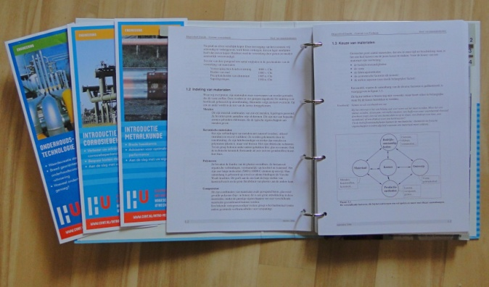
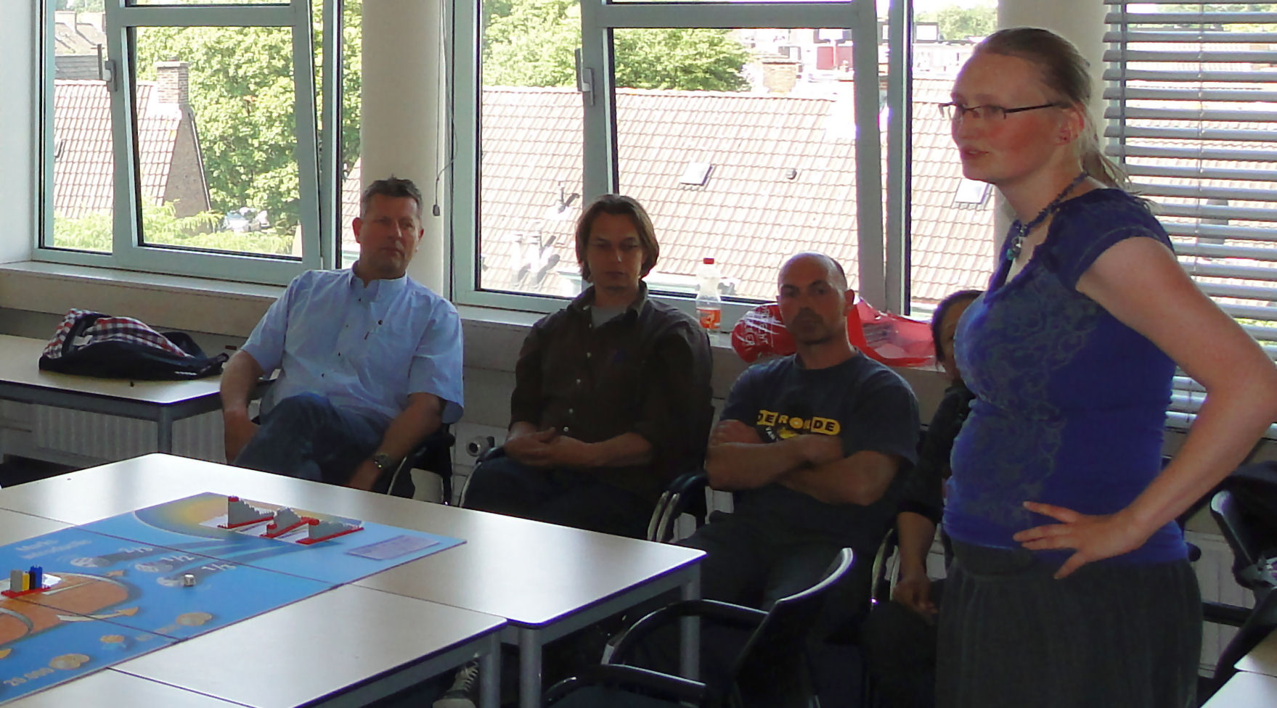Marloes Sikkema (Van der Meer & van Tilburg) leidde het spel in, en moest de speelkas goed bewaken!
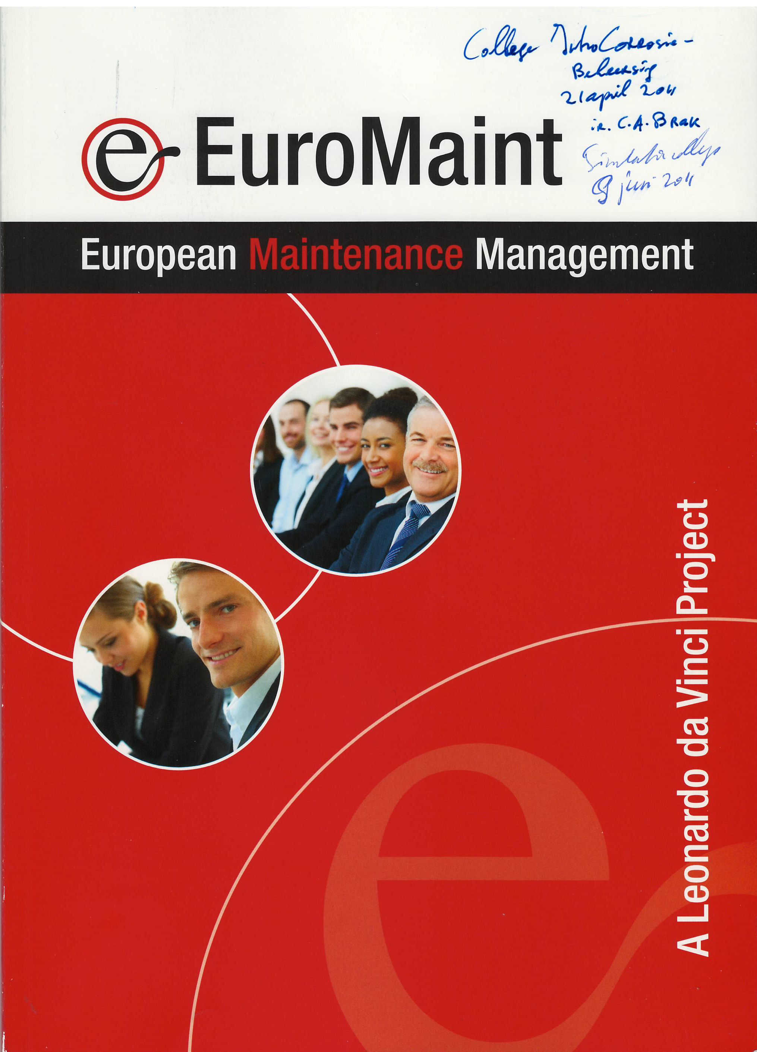Kadertekst Euromaint (pen nog van kaft af shoppen)
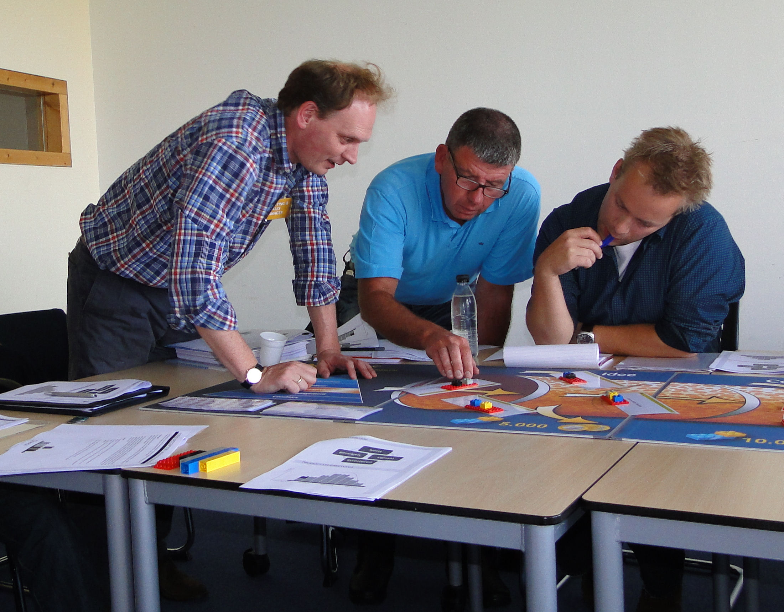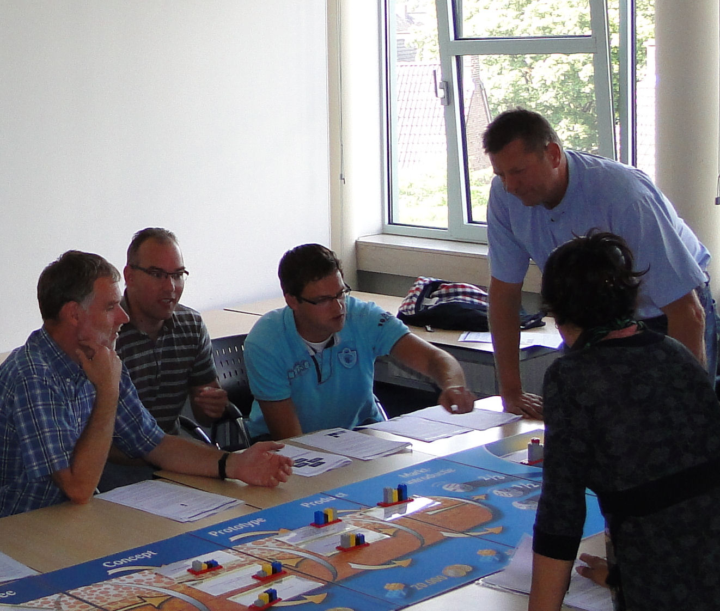
[fanatieke actiefoto’s erdoorheen snipperen]

